**UNIVERSIDAD NACIONAL JOSE MARIA ARGUEDAS**

**(UNAJMA – 2015-I)**

**Tema:** Casos de uso

**Presentado por:** Vargas Velasque Yordanch

**Código:** 1005020112

**Docente:** Ing. Iván Soria Solís

**Curso:** Ingeniería de software

**Semestre:** 2015-I

**Andahuaylas 2015-06-15**

**Diagrama de los casos de uso del programa drawing web**

**DESCRIPCION DE LOS CASOS DE USO:**

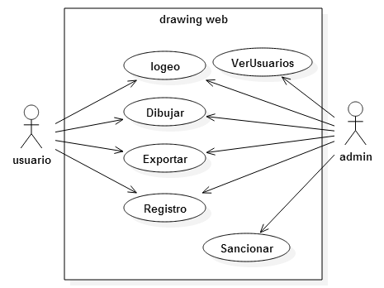

* **Registro:**

Cualquier persona será capaz de registrarse en este sistema y poder formar parte de este sitio. *“no es necesario registrarse para usar el sistema”*

* **Logeo:**

El usuario y el administrador serán capaces de ingresar al sistema con un usuario y una contraseña, pero no es necesario. *“no es necesario ingresar para usar el sistema”*

* **Dibujar:**

Solo el requisito mínimo para el uso de esta página será las ganas de dibujar y las ganas de hacer los que le dé la gana.

El sistema será amigable y llamativo para un uso apropiado.

* **Exportar:**

Si el dibujo esta culminado entonces puede el usuario proceder con el salvado de la imagen, ya sea guardarlo en esta misma página o para poder publicar en las redes sociales.

* **Ver usuarios:**

El administrador de esta página será capaz de ver los usuarios registrados en este mismo sitio.

* **Sanción:**

El administrador será capaz de sancionar a los usuarios que incumplan las reglas y los derechos de autoría.